Електронною поштою

Національний УНІВЕРСИТЕТ ЦИВІЛЬНОГО ЗАХИСТУ УКРАЇНИ

Вих. № 28-01/795 від 05.03.2020р. На № від 20___р.

Ректорам закладів вищої освіти

Наказом Міністерства освіти і науки України від 17.12.2019 р. № 1580 «Про проведення Всеукраїнської студентської олімпіади у 2019/2020 навчальному році» Національний університет цивільного захисту України (м.Харків) визначено базовим вищим навчальним закладом для проведення Всеукраїнської студентської олімпіади зі спеціальності «Цивільна безпека» для закладів вищої освіти, які здійснюють підготовку за спеціальністю «Цивільна безпека». Олімпіада буде проводитись 9-10 квітня 2020 року за двома напрямами: «Цивільний захист» та «Охорона праці».
З метою попереднього визначення кола та обсягу учасників просимо до 1 квітня 2020 року повідомити оргкомітет про участь здобувачів вищої освіти Вашого закладу вищої освіти в Олімпіаді за електронною адресою olimp.cb.2020@ukr.net.
За додатковою інформацією звертатися:
- за напрямом «Цивільний захист» – до заступника начальника кафедри організації та технічного забезпечення аварійно-рятувальних робіт, канд. техн. наук Тарадуди Дмитра Віталійовича (тел.(096) 760-88-80);
- за напрямом «Охорона праці» – до доцента кафедри охорони праці та техногенно-екологічної безпеки Шароватової Олени Павлівни (тел. (067) 813-32-42).
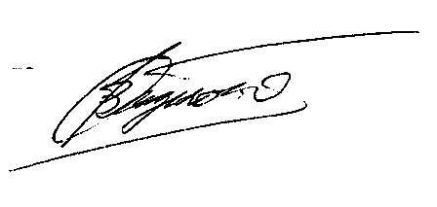

Ректор Володимир САДКОВИЙ

Олена Шароватова (057) 707 34 57 (057) 707 34 46

